***Техническая часть***

**Технические характеристики модуля.**

1. Питание логической части модуля осуществляется от 5 вольт постоянного тока через меж платный разъем. Силовая часть (для питания светодиодов) питается от разъёма **DG1**
2. На плате расположено два микроконтроллера, они получают и передают данные по шине. Каждый микроконтроллер должен иметь уникальный адрес в пределах одной шины.

Адрес выставляется DIP переключателями, в старой версии присутствует два наборы переключателей каждый для своего микроконтроллера. В новой версии платы есть индивидуальная перемычка, запаянная на заводе, они выставляют нулевой бит адреса в 1 или 0 на плате подписана **А0** остальные биты общие для обоих микроконтроллеров. На рисунке ниже с лева группа перемычек подписанная **А0** и с права от не группа переключателей для выставления битов от **А1** до **А4.** Вместе они составляют адрес.

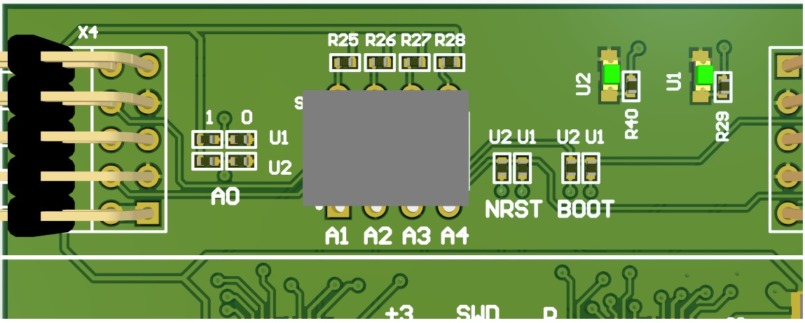

Для выставления адреса можно воспользоваться калькулятором в windows в режиме программиста 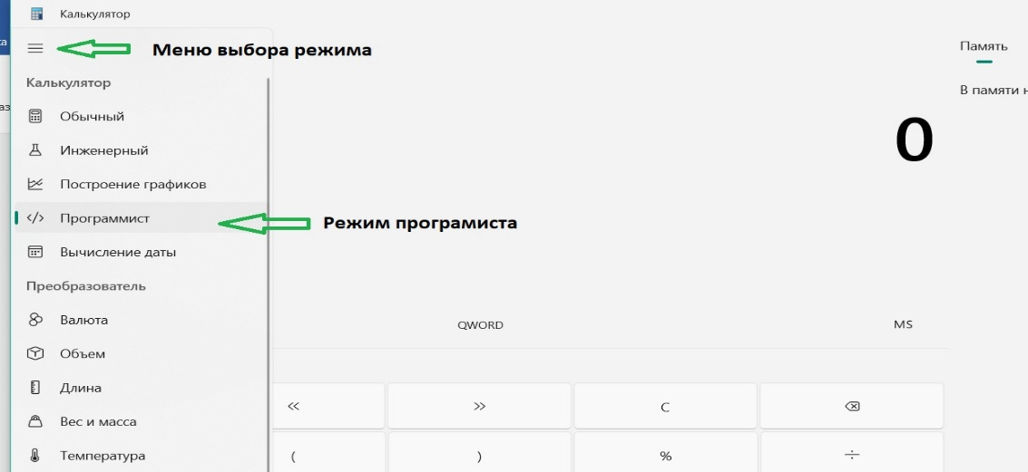

Далее в набираем нужной нам число и переключаемся в режим битов и выставляем биты на плате в соответствии того, что получилось в калькуляторе.

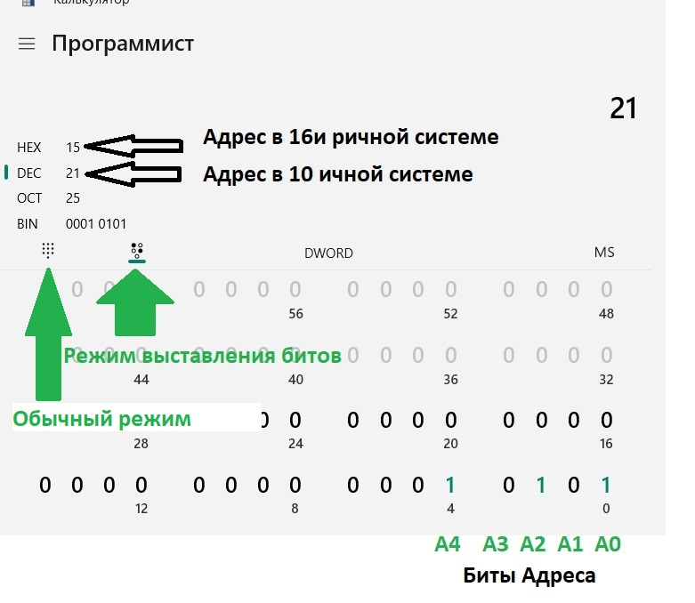

1. Разъем для подключения светодиодов и их питания DG1. К контактам GND PWR подключается питание светодиодов при подключении одного диода в один канал на эти контакты рекомендуется подать 12 вольт DC. При подключении диодов два в один канал (последовательно один за другим) рекомендуется подавать 24 вольта DC. Параллельное включение диодов запрещено так как токи в диодах будут не одинаковы что приведет к разной яркости и может привести к выходу из строя одного из диодов.

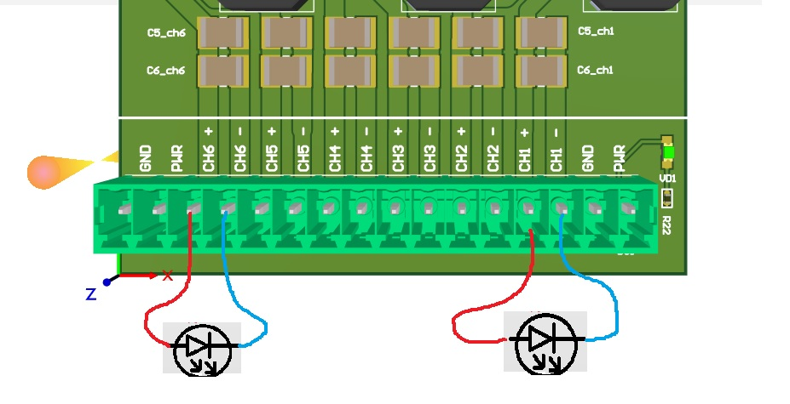

1. На обратно стороне платы имеются резисторы, которые выполняют роль токоизмерительного шунта. На данных платах выставлено три резистора по 1 Ому что соответствует току ~950 мА на один канал. При необходимости изменить этот показатель необходимо изменить сопротивление шунта. Расчет шунта можно найти в документации на микросхему LM3406MH.
2. Так же плата может регулировать ток(яркость) с помощью ШИМ.
3. Разъем SWD для программирования модуля через SWD протокол

**Управления и индикация.**

1. Управление осуществляется через плату управления (Control**)**
2. На плате присутствует три светодиода. Светодиод возле разъёма DG1 отвечает за индикацию питания светодиодов. Два диода возле разъёма X3 отвечают за индикацию связи. Когда приходят данные, предназначенные контроллеру светодиод «мигает».